Colegio santa María de Maipú
Departamento de artes, tecnología y música.
Correo: juan.leuthner@colegiosantamariademaipu.cl

Canal de YouTube: Departamento de Artes SMM.
Nivel: 7° básico
Link de la clase: https://youtu.be/w2Zg6vnyAe4

Guía de Retroalimentación N°15 Ed. musical
7° Básico.

MÚSICA FOLKLÓRICA CHILENA CENTRAL

Nombre_______________________________________ Curso: _______ Fecha: _______

OA4: Cantar al unísono y a más voces y tocar instrumentos de percusión.
Instrucciones: Lee atentamente y recuerda las figuras con su duración. Finalmente percute el ejercicio N°1.
“El desarrollo de las guías de autoaprendizaje puedes imprimirlas y archivarlas en una carpeta por asignatura o puedes guardarla digitalmente y responderlas en tu cuaderno (escribiendo sólo las respuestas debidamente especificadas, n° de guía, fecha y número de respuesta.”

LA VOZ
Respiración costo- diafragmática
La respiración costo – diafragmática se trata de 3 pasos importantes al momento de cantar o tocar un instrumento de viento, y estos son:

1.- Inspirar: sólo debo hacerlo por la nariz.
2.- Retener o bloquear: Debo retener el aire por unos segundos.
3.- Espirar: sacar el aire fuera de mi cuerpo.
Actividad N° 1
La respiración: Ejercita una correcta respiración para cantar. Esto implica a cierto músculo en nuestro cuerpo llamado diafragma, así como otros músculos de soporte alrededor del mismo.
Podemos controlar los músculos que rodean el diafragma, es decir, los músculos intercostales alrededor de nuestras costillas, así como los músculos abdominales.
Ejercicio 1: Inspira una profunda bocanada de aire por la nariz, y deja que el aire vaya directamente a tu área abdominal. Inténtalo ahora y siente el aire que se introduce en tu zona abdominal, moviéndose hacia abajo y hacia los lados. Por supuesto, el aire realmente no entra en nuestro estómago cuando respiramos. Esto es sólo para fines de instrucción y visualización.
Ahora libera lentamente el aire poco a poco. Para hacer eso, simplemente produce este sonido – ‘ssss’ – mediante la respiración, así como con los dientes y la lengua. Asegúrate que el sonido producido es un solo sonido “S”, y no un sonido “Shhh”. (Un sonido ‘Shhh’ estaría liberando demasiado aire y no enseñaría a nuestros músculos el control adecuado de la respiración.
Esto entrena nuestro diafragma y los músculos que lo rodean para ser capaces de mantener una cantidad constante de tensión cuando cantamos, y también entrena nuestro CONTROL de la respiración, por lo que vamos a ser capaces de manipular la dinámica o la fuerza y la suavidad de una canción con una mayor facilidad. ¡Inténtalo ahora!

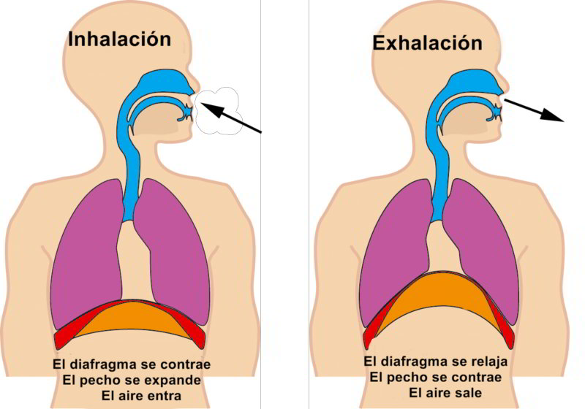

Actividad en casa:

3.- Grábate, SÍ! Grábate junto con la pista de audio ahí podrás darte cuenta si suena bien tu sonido y se encuentra afinado.

EL MARINERO
(Cueca).

Quisiera ser marinero
Te la llevarís, te la llevarís, te la llevarás
Y navegar por los mares
Te la llevarís, te la llevarís, te la llevarás
Cuarteta
Y navegar por los mares

Y tener en cada puerto
Te la llevarís, te la llevarís, te la llevarás
Un amor que me depare
Te la llevarís, te la llevarís, te la llevarás
Quisiera ser marinero

El marinero sufre
Los sinsabores
Te la llevarís, te la llevarís, te la llevarás
Porque va dejando amores
Te la llevarís, te la llevarís, te la llevarás
Caramba los sinsabores
Seguidilla

Dejando amores, ay sí
Rubias morenas
Te la llevarís, te la llevarís, te la llevarás
Caramba miren qué pena

Yo sin su amor me muero
Remate
Soy marinero

Link de la clase: https://youtu.be/w2Zg6vnyAe4

